Aranżacja małego mieszkania - na co zwrócić uwagę?
Urządzanie mieszkania to nie lada wyzwanie, szczególnie jeśli nie ma zbyt dużego metrażu. Czym powinna cechować się <strong>aranżacja małego mieszkania</strong> i na co zwrócić szczególną uwagę?

Funkcjonalna aranżacja małego mieszkania
Aby niewielkie mieszkanie było funkcjonalne, warto zadbać o kilka istotnych kwestii. Podpowiadamy jakich!
O czym pamiętać urządzając małe mieszkanie?
Planując aranżację jakiegokolwiek mieszkania czy domu, w pierwszych chwilach skupiamy się na wymarzonym stylu i meblach. Warto jednak zastanowić się, czy nasz apartament nie będzie wymagał od nas nieco więcej planowania i wysiłku. W przypadku pomieszczeń o bardzo małym metrażu, koniecznie jest wykorzystanie każdej wolnej przestrzeni. Pierwszą zasadą jaką warto się kierować jest więc inwestycja w meble na wymiar. Ponadto, nie zawsze to co najbardziej nam się podoba będzie pasowało do niewielkiej przestrzeni.

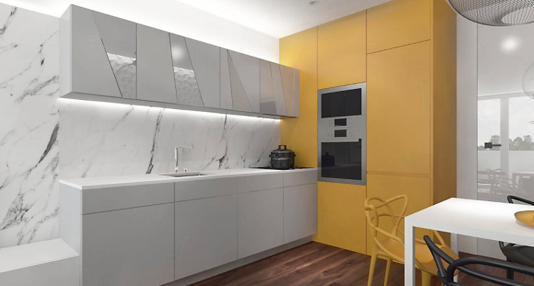
Nowoczesna aranżacja małego mieszkania
Jeśli chcemy, aby nasza aranżacja małego mieszkania była nie tylko funkcjonalna, ale i nowoczesna, warto zadbać o dodatki. Czasem wystarczy zdecydować się na gładkie i proste meble w zabudowie, do których dobierzemy akcesoria w wymarzonym przez nas stylu, dzięki czemu uda nam się stworzyć naprawdę stylowe wnętrze. Pamiętajmy jednak, że w tym przypadku mniej naprawdę znaczy więcej.

